Chapitre 3 DYNAMIQUE DES FLUIDES PARFAITS

3.1 Définition
L'hydrodynamique est l'étude des relations entre les forces d'origine moléculaire et les mouvements des liquides
L'hydrodynamique est l'étude des relations entre les forces d'origine moléculaire et les mouvements des liquides

3.2 Vitesse
Au cours de l'écoulement d'un Fluide, chaque particule de matière, assimilée à un point, possède à chaque instant une vitesse V et décrit lorsque le temps varie, une courbe appelée trajectoire ou ligne Fluide. La vitesse peut:
- Varier d'un point à un autre du fluide.
- En chaque point varier avec le temps.

3.3 Débit
- Débit: L’écoulement d’une quantité de fluide dans une section S pendant le temps ∆t. La quantité peut être définie, soit par son volume, soit par sa masse
- Débit massique D_{m} : est la masse du liquide qui traverse une section S par unité de temps ∆t. Q_{m} = Masse / Temps
Q_{m} = ∆m / ∆t [Q_{m}]= kg/s
Débit volumique : est le volume du liquide qui traverse une section S par unité de temps ∆t. Q_{V} = Volume / Temps
Q_{v} = ∆V / ∆t [Q_{v}]= m³/s
Si S= constante : le liquide se déplace une distance ∆x pendant un temps ∆t
Le volume sortant: ∆ V = S. ∆ X Avec: ∆X = v. ∆t
On obtient:
∆ V = S. v. ∆t et comme Q_{v} = ∆V / ∆t alors
Q_{v} = S. v

3.4 Principe de base
L'analyse mathématique de l'écoulement d'un fluide, peut s'effectuer à l'aide de l'application des principes de base suivants:
- Le principe de la conservation de la masse, à partir duquel ou établit l'équation de la continuité.
- Le principe de la conservation de l'énergie qui permet d'obtenir l'équation fondamentale de l'écoulement des fluides.

3.5 L’équation de continuité
- Soit un fluide parfait qui coule horizontalement dans un tuyau cylindrique de section variable S1 et S2 .
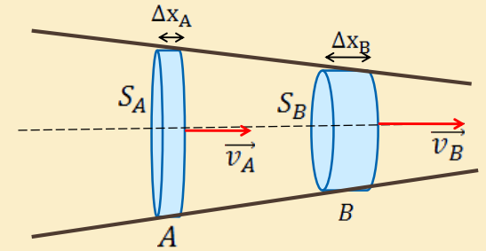
- Pour une surface fermée:
Q_{mA} = Q_{mB}
∆m_{A} / ∆t_{A} = ∆m_{B} / ∆t_{B}
Sachant que ∆m = ƍ ∆V
ƍ ∆V _{A} / ∆t_{A} = ƍ ∆V _{B} / ∆t_{B}
Avec ∆V = S . ∆X
ƍ S_{A} . ∆X_{A} / ∆t_{A} = ƍ S_{B} . ∆X _{B} / ∆t_{B}
Et ∆X = v. ∆t c-à-d v=∆X/∆t
ƍ S_{A} .∆v_{A} = ƍ S_{B} . ∆ v_{B}
S_{A} .∆v_{A} = S_{B} . ∆ v_{B}
L’équation de continuité équivaut à L’équation de conservation de Débit massique
Conservation de débit
Le long d’un tube de courant (sans dérivation), le débit massique se conserve et ce quelques soit le fluide (liquide ou gaz).
Q_{m} = Q_{m1} = Q_{m2} = ƍ₁ V₁S₁ = ƍ₂ V₂S₂
V1 et V2 les vitesses moyennes dans les sections S1 et S2
Pour un fluide incompressible ƍ1 = ƍ2 = ƍ= cte
Q_{m} = Q_{m1} = Q_{m2} = ƍV₁S₁ = ƍV₂S₂
Alors, pour un fluide incompressible, on a la conservation du débit volumique. Q_{V} =Q_{V1} =Q_{V2} = V₁S₁ = V₂S₂
pour alléger l’écriture, on notera le débit volumique simplement Q

3.6 L’énergie mécanique d’un fluide
Un liquide en mouvement possède deux formes d’énergies mécaniques
E_{m} = E_{P} + E_{C}
- E_{P} : Energies Potentiel comporte deux termes:
- L’énergie liée à la pression: E_{P1} = P
- L’énergie liée à l’altitude: E_{P2} = ƍ . g . Z
- E_{C}: Energies Cinétique:
- L’énergie liée à la vitesse: E_{C} =ƍ v²/2

3.6.1 Conditions d’application du théorème de Bernoulli
Les conditions d’application du théorème de Bernoulli:
- Fluide incompressible et densité constante (ƍ=c^{te})
- Fluide non visqueux (pas de frottements) Pas de perte de charge mais perte de pression
- Fluide en écoulement stationnaire (v=c^{te}) et non turbulent

3.7 Théorème de Bernoulli (Conservation de l’énergie)

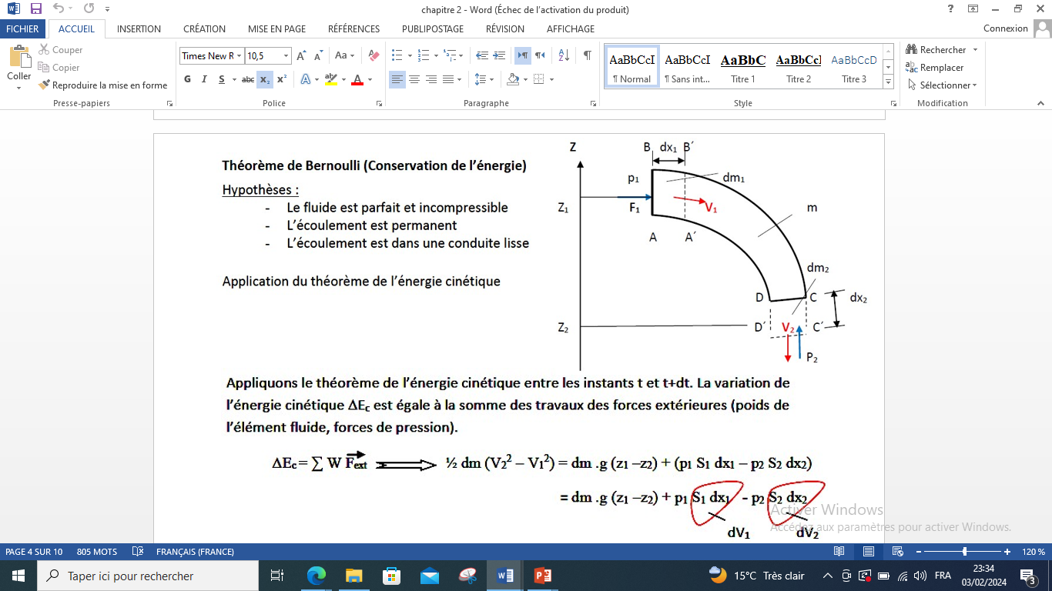

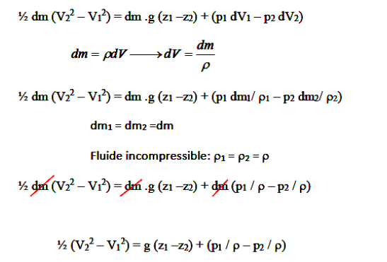

3.7.1 Formes de l’équation de Bernoulli
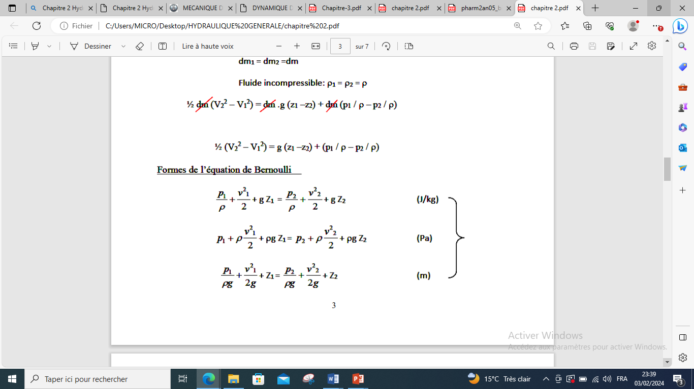

L’énergies mécanique totale du fluide
Em = P + ƍ.g.Z + ƍ v²/2
Le théorème de Bernoulli exprime simplement que l’énergie mécanique totale d’un fluide parfait est constante dans un circuit dans lequel il circule à débit constant au cours du temps
Avec:
ƍV² /2: pression dynamique.
ρ g z: pression de pesanteur.
P: pression statique.
Représentation graphique de théorème de Bernoulli (fluide parfait)
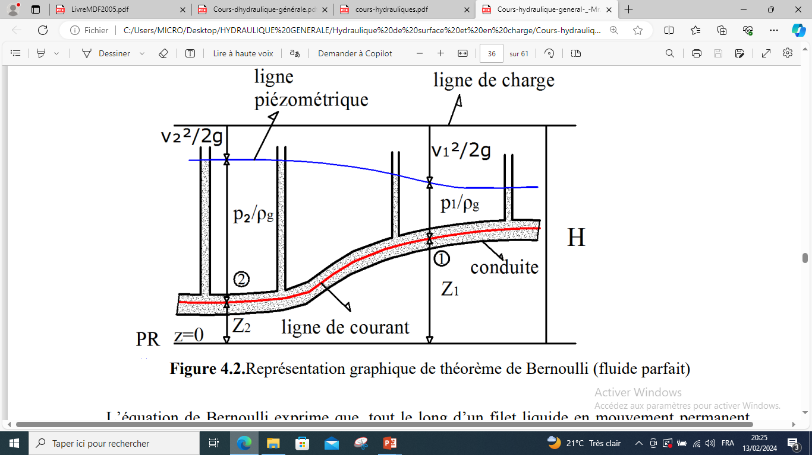
Mais Les différentes formes d’énergie potentielle et cinétique peuvent se transformer les unes dans les autres
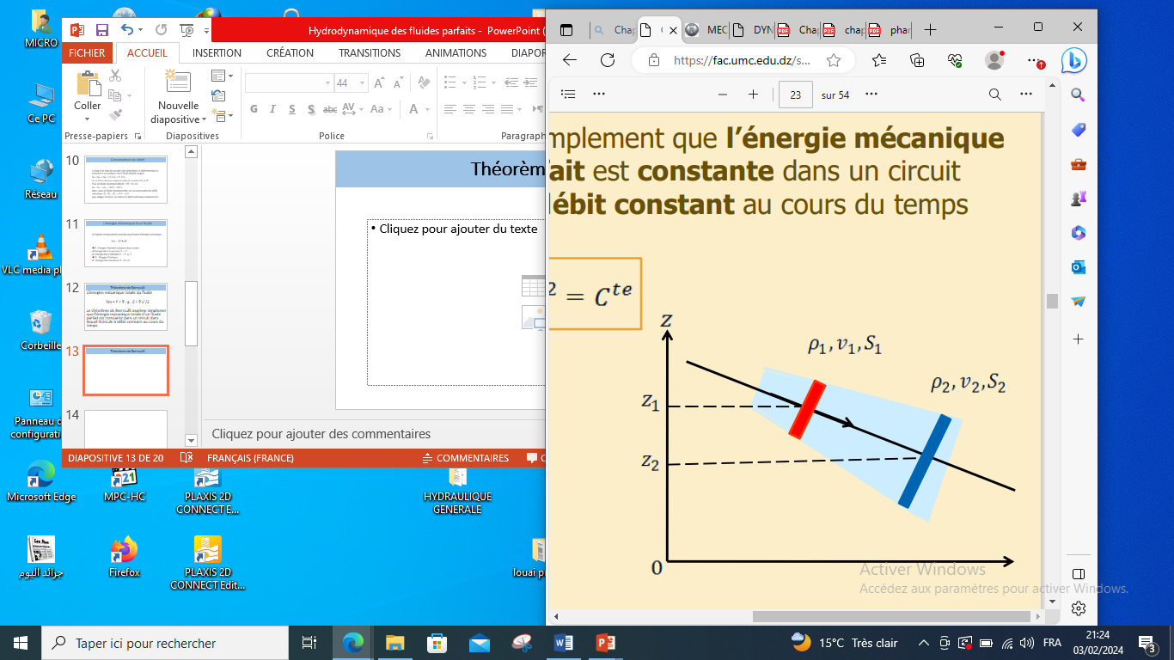
P ₁+ ƍ . g . Z₁ + ƍ v₁²/2 = P₂ + ƍ . g . Z₂ + ƍ v₂²/2

